Medienmitteilung
Sommergenuss mit gutem Gewissen:
Schweizer Bioerdbeeren bis in den Juli
Dank einer Zusammenarbeit des Forschungsinstituts für biologischen Landbau FiBL mit Coop sowie Unterstützung durch Agroscope wird die Saison für Schweizer Bioerdbeeren verlängert: Erstmals sind einheimische Bioerdbeeren auch im Juli erhältlich.
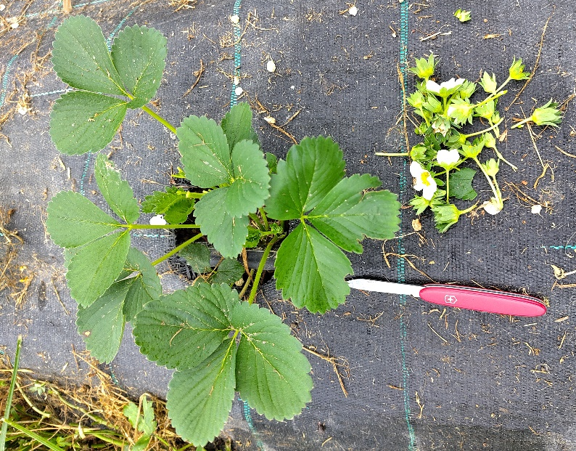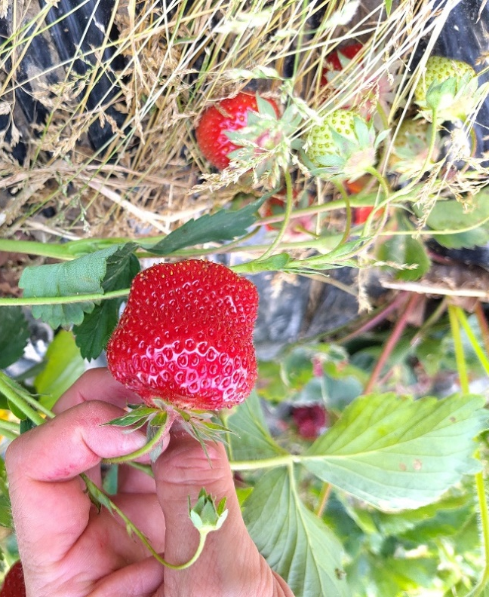
Durch das Entfernen der Blüten von dauertragenden Erdbeersorten kann der Erntezeitpunkt nach hinten verschoben werden. So können Konsument*innen neu auch im Juli frische Bioerdbeeren aus der Schweiz geniessen. (Foto: Thierry Suard, FiBL)
(Frick, 01.07.2026) Erdbeeren zählen zu den beliebtesten einheimischen Früchten und läuten jedes Jahr die Schweizer Obstsaison ein. Bisher konzentrierte sich das Angebot an Bioerdbeeren stark auf die kurze Hauptsaison von Mitte Mai bis Mitte Juni – mit entsprechend hohen Produktionsspitzen. Dank einem durch Coop finanzierten Forschungsprojekt des FiBL gelingt es nun, diese Saison deutlich zu verlängern: Schweizer Bioerdbeeren werden neu bis Ende Juli verfügbar sein.
Kurze Saison, grosse Nachfrage
Ziel des gemeinsamen Projekts war es, die Versorgungslücke nach der Hauptsaison ab Mitte Juni zu schliessen und die Verfügbarkeit von einheimischen Früchten für die Konsumen*tinnen zu verlängern. Gleichzeitig sollte damit die hohe Arbeitsbelastung in der kurzen Saison reduziert werden.
Das FiBL untersuchte gemeinsam mit dem Agroscope verschiedene Ansätze, um die Erdbeerernte zeitlich zu steuern. Während Methoden zur Verfrühung der Produktion bereits etabliert sind und eine Ernte ab Anfang Mai ermöglichen, ist die Verzögerung im Bioanbau deutlich anspruchsvoller. Mit spät blühenden Sorten und weisser reflektierender Folie lässt sich die Saison zwar bis Ende Juni verlängern – Coop wollte jedoch einen Schritt weitergehen und die Verfügbarkeit von Schweizer Bioerdbeeren bis Ende Juli sichern.
Neue Anbaumethoden für spätere Ernten
Als erfolgreich erwies sich der Einsatz sogenannter dauertragender Erdbeersorten, die im Gegensatz zu klassischen Sommererdbeeren mehrmals pro Jahr Früchte bilden. In Zusammenarbeit mit dem Betrieb Biofruits im Wallis wurden diese im Frühjahr 2026 gepflanzt. Durch gezieltes Entfernen der ersten Blüten von Hand kann die Fruchtbildung und somit der Erntebeginn in den Juli verschoben werden.
Für diesen Juli werden Erträge von fünf bis zehn Tonnen erwartet. Vermarktet werden die Bioerdbeeren vorerst in den Coop-Filialen der Romandie. Damit ist es erstmals gelungen, eine nennenswerte Menge Schweizer Bioerdbeeren nach der Hauptsaison zu produzieren und den Import zu reduzieren. Bei wirtschaftlichem Erfolg soll die Methode künftig auf weitere Regionen ausgeweitet werden.
Erfolgsmodell aus Forschung und Praxis
Das Projekt zeigt, dass innovative Anbaumethoden auch im biologischen Landbau neue Möglichkeiten eröffnen. Die erfolgreiche Zusammenarbeit von Coop, FiBL, Agroscope und Praxisbetrieben leistet damit einen wichtigen Beitrag zur Weiterentwicklung der nachhaltigen Lebensmittelproduktion in der Schweiz.
FiBL-Kontakte
- Thierry Suard, Projektleiter in der Gruppe Obstbau FiBL
Tel +41 62 865-6378, E-Mail thierry.suard@fibl.org
- Simone Matter, Projektkommunikation FiBL
Tel +41 62 865-7239, E-Mail simone.matter@fibl.org
- Adrian Krebs, Mediensprecher FiBL
Tel +41 62 865-5032, E-Mail adrian.krebs@fibl.org
Förderer und Gönner
- Coop Fonds für Nachhaltigkeit
Partner
- Agroscope Conthey, Wallis
- Betrieb Biofruits, Wallis
Links
- Fibl.org: Projekt «Saisonverlängerung Schweizer Biotafelerdbeeren» in der FiBL Projektdatenbank
- Biofruits.ch: Website des Betriebs, auf dem die Erdbeeren angebaut werden
Diese Medienmitteilung im Internet
Sie finden diese Medienmitteilung einschliesslich Bilder im Internet unter www.fibl.org/de/infothek/medien.html.
Über das FiBL
Das Forschungsinstitut für biologischen Landbau FiBL ist die weltweit führende Forschungseinrichtung im Bereich der Biolandwirtschaft. Seit über 50 Jahren steht es für die gemeinsame Entwicklung von Wissen – durch Austausch, Zusammenarbeit und gemeinsames Lernen von Praktiker*innen, Forschenden und Beratenden. Mit rund 500 Mitarbeitenden an Standorten in der Schweiz, Deutschland, Österreich, Frankreich und Brüssel arbeitet das FiBL international mit Partnern aus Forschung, Beratung, Landwirtschaft und Politik zusammen. www.fibl.org

